Losby Bruk
Losbyveien 241, 1475 Finstadjordet

Vår referanse  26/17474-4 | Saksbehandler / telefon  Lisbet Hougaard Baklid / | Dato  14.01.2026

Svar på søknad om hogst gnr 19 bnr 1 - Lørenskog - Garterud
Saksopplysninger og områdebeskrivelse
Det er søkt om hogsttillatelse i tre felter i bestand 435221, 435223 og 435224 på gnr 91 bnr 1 i Lørenskog kommune. Grunneier er Losby Bruk, og driften administreres av Losby Bruk. Hogsten befinner seg i Østmarka som er innenfor virkeområdet for Markaforskriften. Feltet er nord for Mønevannet.

Bestand | TiltaksID i kart | Bonitet | Alder (år) | Hogstkl. | Areal (daa) | Hogstform
435221/  435223/ 435224 | 12200 | F14/G20 | 65 | 4 | 71 | Flatehogst og lukket hogst

I landbruksforvaltningens system utgjør feltene totalt 71 dekar, og det er dette søknaden behandles etter. Et av feltene 435222, ca. 2,5 dekar, saksbehandles ikke da den overlappes av 435221. Kartutsnitt er gitt nedenfor.

De omsøkte feltene er nord og øst for Garterud, og totalt tømmeruttak er anslått til ca. 700-800 m³.

Uttaket er begrunnet med mye vindfall med toppbrekk og tørke. I vedlegg til søknaden er opplyst:
- Flatehogst 30 dekar, felt 435221, nordøst for Garterud. Flatehogst søndre del av feltet, grunnet vindfall og billeangrep. "Kile" i nord mot nabobestand der det blir skjerm av bjørk. Kolle midt i søndre del av omsøkt bestand skjermstilles, yngre gran. Kantsone mot myr- og vassdrag i øst.
- Flatehogst 5 dekar, felt 435224, vest for Garterud på Garterudberget. Stor avgang pga. tørke, samt enkelte vindfall etter de siste vindene. Et mindre felt med gran som står igjen inne i tynnet furuskog. Vil også bli plukket med vindfelt furu for å lage basveg inn til området.
- Lukket hogst 35 dekar, felt 435223, mot Møllerenghagan og nord for de to andre feltene. Der blir lukket hogst med uttak av vindfall og trær som er rotrykket. Det er opplyst i søknaden om skjermstillingshogst rundt flate i bestand og mot tursti i nord. Mer furudominert i dette området.

Utkjøring av tømmer og velteplass blir mot Losbyveien ved Garterud. Skogen som skal avvirkes, består hovedsakelig av gran og bjørk og noe furu. Trær av alle tre treslagene er oppgitt i søknaden, skal stå igjen etter hogst.

Planlagt foryngelsesmetode er naturlig foryngelse og planting.

Søker oppgir at søknaden beskrevet over, erstatter søknad som førte til vedtak om hogst Garterud nord i brev med referanse 25/2828-2, datert 22.04.2025.

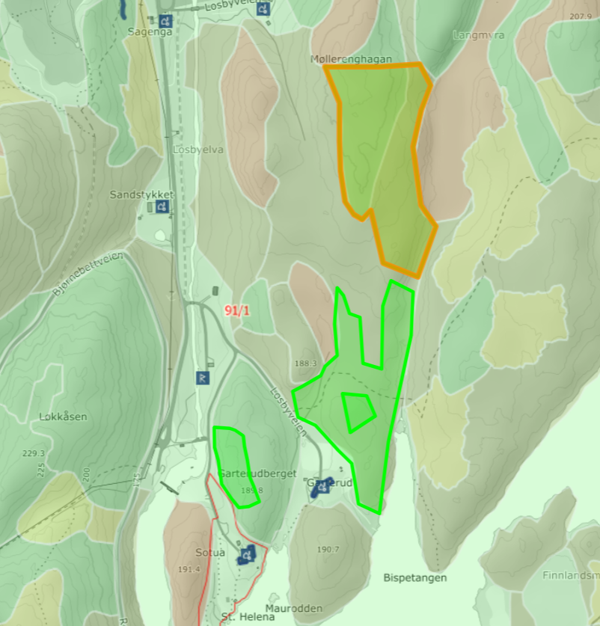
Utsnitt av omsøkte felter gitt med grønt omriss og felt 435223 i oransje omriss.

Viktige hensyn
Markaforskriften
Markaforskriften er hjemlet i skogbruksloven, og pålegger den enkelte skogeier å bevare og videreutvikle Markas verdier gjennom et bærekraftig skogbruk med en variert og stedstilpasset skogbehandling. Forskriften har som formål å sikre at skogsdriften innenfor Marka bidrar til å bevare og videreutvikle områdets kvaliteter knyttet til friluftsliv, naturmiljø, landskap og kulturminner. Videre setter forskriften krav om søkeplikt på foryngelseshogster, og den gir kommunen anledning til å sette føringer for utførelsen av hogstene for å sikre at forskriftens intensjoner og bestemmelser ivaretas.

Naturmangfoldloven
Prinsippene i naturmangfoldloven (nml) §§ 8 - 12 skal legges til grunn som retningslinjer
ved utøving av offentlig myndighet, og vurderingen skal fremgå av beslutningen, jf. nml §7. Loven skal sikre en bærekraftig og langsiktig utnyttelse av naturressursene, og gir blant annet retningslinjer for utøvelse av offentlig myndighet.

Vurdering
Friluftsliv
Losbyveien sør til Mønevannet er svært viktige turvei. Blindveien til Garterud og Sotua er delvis en del av merket turtrasé, Lille Losbyrunden, som brukes hyppig av friluftsutøvere på barmark. Umerket sti krysser veien til Garterud.

Skiforeningens løypekart viser at det er en skiløype som går over Mønevannet og videre nordover, og den tangerer på svært kort strekning de to østlige feltene i eller er like utenfor dem mot øst.

Det er viktig å skilte i begge retninger av lunneplass om fare ved klatring på tømmerlunne, og det skal settes opp skilt før hogsten om skogsdrift / hogst ved tursti, skiløype og ved utkjørsel av driftsvei på bilvei. Skiforeningen skal varsles om hogsten før oppstart av driften om hogstens varighet, dersom den skjer vinterstid.

Kommunen vurderer at hensyn regulert av skogbruksloven med tilhørende forskrifter og vilkår i dette vedtaket, sikrer at gjennomføring av hogsten ikke vil være til ytterligere hinder for friluftslivet.

Landskap
Jf. markaforskriften § 3 skal størrelsen på foryngelsesflater tilpasses landskapets former og linjer, samtidig som flatekantene skal sikres i rimelig grad. Hogstflatene i søknaden i denne delen av marka skal ikke overstige 30 daa, jf. forskriftens §3. Arealet for hvert omsøkte felt for flatehogst overstiger ikke nevnte arealbegrensning.

I henhold til forskriften skal ved utvidelse av eksisterende flater ikke summen av nye og eldre flater være større enn 30 dekar innenfor 40 meter avstand. Feltene 435224 er utenfor 40 meters avstand og 435223 er lukket hogst. Disse to feltene er derfor innenfor kravet.

For å unngå vesentlige kanteffekter av flater er gjeldende forvaltningspraksis et krav om minimum 40 meter mellom hogstflater der tilgrensende eksisterende flate ikke har ungskog med gjennomsnittlig høyde lik eller over 2 meter. Felt 435221 er 20-25 meter avstand til en hogstflate på ca. 10-12 dekar på en kort strekning mot nord/nordvest. Dette feltet ble hogd i 2023-2024 og beplantet i 2024. Med den omsøkte flaten på 30 dekar og den beskrevne på 10-12 overstiges samlet 30 dekar hogstflate. Søknaden gjelder i det alt vesentlige gran med tørkestress og vindpåvirkede trær med rotvelt og toppbrekk. Av markaforskriften §3, 4.ledd, framgår at kommunen kan dispensere fra dette maksimumskravet for flatehogst ved særlige grunner som fare for insekt- eller soppangrep og annen skade på skog. Regionkontor landbruk anser at det i dette tilfellet er grunnlag for dispensasjon fra samlet arealbegrensning på 30 dekar hogstflater etter markaforskriften §3 4.ledd grunnet særlige grunner for det omsøkte nevnte bestandet. Regionkontor landbruk anser at vilkår for dispensasjon for felt 435221 foreligger etter markaforskriften §3, 4.ledd.

For felter med omsøkt hogst skal det settes igjen livsløpstrær så spredd utover flaten som mulig, og disse bør være blant de eldste trærne i bestandene med god stabilitet mot vind. Livsløpstrær, menneskeskapte høystubber, døde trær og gjenstående levende trær vil bryte opp landskaps-virkningen av hogst og skape grunnlag for mer variasjon og større naturmangfold. Gjensetting av lauvtrær vil også være positivt for landskapsbilde og naturmangfold.

Feltene ligger 170-220 m.o.h. Det heller i hovedsak ned mot vest, øst og sør. Feltet på 5 dekar ligger mot Mønevannet på Garterudberget, og det blir eksponert mot badeplassen og turområdet ved denne delen av Mønevannet. Feltet er lite, og landskapsvirkningen blir derfor mindre. De andre feltene er sør- og østvendte, og de blir i hovedsak kun synlig fra skiløype og sti på korte strekninger.

Kulturminner
Ifølge søk i Naturbase, med Riksantikvarens utvalgskriterie "Kulturminner", "SEFRAK" og "Freda bygninger" er det ingen kartfestede kulturminner innenfor de omsøkte feltene. Ved funn av ikke-kartfestede kulturminner skal kulturminneavdelingen hos fylkeskommunen varsles, og arbeidet stanses midlertidig i påvente av godkjenning fra kulturminnemyndigheten.

Markfuktighet og bekker
Ved søk i Kilden er det funnet flere fuktige drog med fuktighet i dybde 0-25 cm i de to østre feltene og like øst for dem. Det er i det midtre feltet en bekk som går under Losbyveien og ned til Mønevann. Årssikre vannveier, myr og fuktige drog skal krysses minst mulig i driften for å redusere kjøreskader. Kommunen anbefaler at vannvei krysses maksimum ett punkt om det avvirkes på barmark eller lite snø/mangel på tele. For driftsvei over bekk skal midlertidig bru eller annen midlertidig overgang bygges. For driftsvei over større bekk skal midlertidig bru uansett bygges. Merkostnaden for en midlertidig bru bygget på stedet, kan dekkes av skogfond med inntil kr. 5000,-.

Det er et vegetasjonsbelte mot Mønevannet som ikke inngår i hogstsøknaden.

Ved inngrep i kantsone mot bekk skal vannressursloven §11 følges, og det må søkes om dispensasjon hos Statsforvalteren i Østfold, Buskerud, Oslo og Akershus ved ønske om inngrep i strid med nevnte lov.

Det er viktig å beholde en andel trær og unngå/begrense kjøring i fuktige drog for å dempe landskapsvirkning og ta hensyn til naturmangfold.

Andre relevante forhold
Kommunen anmoder om å utvise forsiktighet med hogst i hekketiden (normalt mai-juni), og ved enhver aktivitet skal unødig skade på reir unngås. Rovfuglreir skal uansett skånes. Vi anbefaler derfor hogst på annen tid av året.

Vurdering etter Naturmangfoldloven
Hogstsøknaden med vilkår er vurdert etter Naturmangfoldloven (nml) §§ 8 – 12:
Kunnskapsgrunnlaget (§8 i nml) bygger på søk i Naturbase og Artsdatabankens Artskart der følgende utvalgskriterier satt:
1. Rødlistearter, jf. Norsk Rødliste 2021
2. Naturbase (Mdir): Arter av stor og særlig stor forvaltningsinteresse, naturvernområder, naturtyper og utvalgte naturtyper

Det er ingen observasjoner av truede eller nær truede arter i Artskart. Funn i Naturbase viser ikke funn av arter på Rødlista eller naturtyper i de omsøkte feltene.

Ask, Fraxinus excelsior, finnes utenfor de omsøkte feltene. Arealene kan inngå i leveområde for arter på Rødlista som hare, vipe og annet. Det er vurdert ut fra arealomfang og type likevel ikke nødvendige eller svært viktige habitater i de omsøkte feltene for disse artene.

Kommunen vurderer at kravet til kunnskapsgrunnlag er tilstrekkelig for beslutning, jf. lovens §8. Videre skal det tas hensyn som beskrevet i vedtaket og generelt i tråd med skogbruksloven med tilhørende forskrifter, som ivaretar føre-var-prinsippet etter §9 i nml. Hensynet til samlet belastning for økosystemene etter §10 anses tilstrekkelig ivaretatt og er vurdert som grunnlag for vedtaket. Det er søker som skal ta kostnaden ved miljøforringelse og ved hensyn for å begrense skader på naturmangfold (§ 11) gjennom miljøforsvarlige teknikker og driftsmetoder (§ 12).

Landbrukssjefens vedtak
Det vises til saksutredning og dokumenter i saken. I medhold av markaforskriftens § 3 godkjennes for 2 år hogst som omsøkt for de tre feltene 435221, 435223 og 435224 på eiendom gnr 91 bnr 1 i Lørenskog kommune med følgende vilkår:
1. Svar på søknad om hogst Garterud nord med referanse 25/2828-2, datert 22.04.2025, fra
Regionkontor landbruk oppheves.
2. Det skal tas hensyn til fuktige drog med skånsom drift. En andel trær skal bevares i dem.
3. Edellauvtrær skal bevares.
4. Bjørk og rogn skal i stor grad bevares.
5. Livsløpstrær skal gjensettes jevnt i feltene, se over om omtale av livsløpstrær.
6. Drift skal legges opp slik at driftsvei i terreng krysser minimalt over fuktige drog. Fuktige drog i nord skal mest mulig skånes for kjøring og skånes for hogst langs bekk. Ved kryssing av bekk skal det bygges midlertidig bru.
7. Stier og skiløyper skal ryddes for hogstavfall før avslutning av drift.
8. Terrengskader som følge av driften, skal utbedres innen avslutning av driften.
9. Det skal skiltes i begge ender av lunneplass med informasjon om fare ved klatring på tømmerlunner. Ved basvei der den fører inn på skogsbilvei skal det skiltes om drift, og skiltingen skal skje før driften starter. DNT Oslo og Omegn skal varsles om drift i god tid før driften starter om driften skjer på barmark.
10. Skiforeningen skal varsles om driften før start og etter avslutning ved vinterdrift.
11. Det forutsettes at det tas hensyn til allmennheten ved utkjøring på Losbyveien.

Klageadgang
Dette vedtaket er et enkeltvedtak og kan påklages etter forvaltningslovens § 28. Frist for klage er satt til tre uker etter mottakelse av dette brevet. Klage skal være skriftlig, beskrive de konkrete ønsker om endringer, være underskrevet og adressert til Statsforvalteren i Østfold, Buskerud, Oslo og Akershus. Klage skal sendes til Regionkontor Landbruk. Vi anmoder om at referansenummer i vedtaksbrevet påføres klage.

Med hilsen
Regionkontor landbruk

Knut Samseth | Lisbet Hougaard Baklid
avdelingsleder | rådgiver

Dette dokumentet er elektronisk godkjent

Vedlegg:
Søknad hogst i marka - gnr 91 bnr 1 - Lørenskog
Kart 1
Kart 2
Kart 3
Kart fra skogordningene 1
Kart fra skogordningene 2

